

**Gli immigrati in Italia producono più della Croazia**

**Con 130 miliardi, sarebbero la 17a economia europea.**

**Presentato il Rapporto 2017 sull’economia dell’immigrazione**

**“La dimensione internazionale delle migrazioni”**

*I 2,4 milioni di occupati immigrati in Italia nel 2016 hanno prodotto 130 miliardi di valore aggiunto (8,9% del PIL)* [1]*.* ***Messi a confronto con le economie dei paesi UE, gli stranieri in Italia sarebbero al 17° posto****, con un valore aggiunto superiore al PIL di paesi come Ungheria, Croazia o Slovenia.*

*Il contributo economico dell’immigrazione si traduce in 11,5 miliardi di contributi previdenziali, in 7,2 miliardi di Irpef versata, in oltre 570 mila imprese straniere.*

Questi i principali risultati presentati dalla Fondazione Leone Moressa con la settima edizione del **Rapporto annuale sull’economia dell’immigrazione,** pubblicato con il contributo della CGIA di Mestre e con il patrocinio di OIM e MAECI[2] e presentato oggi alla Farnesina. L’edizione 2017, oltre a fotografare l’impatto economico e fiscale dell’immigrazione in Italia, approfondisce una prospettiva internazionale più ampia, analizzando le dinamiche dei quasi 250 milioni di migranti internazionali.

**Il reale impatto economico**

In un Paese che invecchia (7 nascite contro 11 morti ogni mille abitanti), la presenza immigrata rappresenta forza lavoro indispensabile in molti settori. Da un punto di vista previdenziale, i lavoratori immigrati versano **11,5 miliardi di contributi** e garantiscono un saldo positivo per le casse INPS.

Complessivamente, il **valore aggiunto prodotto dai lavoratori immigrati** è pari a 130 miliardi (8,9% del valore aggiunto nazionale). Non si tratta di occupazione in concorrenza con quella italiana, ma di **occupazione “complementare”**. Italiani e stranieri fanno lavori diversi: tra gli immigrati, solo l’11% è laureato, mentre tra i giovani italiani questa quota raggiunge il 31%. Anche per questo alcune professioni sono a conduzione prevalentemente straniera: il 74% dei lavoratori domestici è straniero, così come oltre il 56% delle “badanti” ed il 52% dei venditori ambulanti.

**Le imprese immigrate**

Accanto a queste professioni troviamo anche le imprese condotte da immigrati che **continuano a crescere** ed a produrre Valore Aggiunto. Negli ultimi cinque anni, in particolare, mentre **le imprese italiane sono diminuite** del 2,7%, quelle straniere hanno registrato un +25,8% raggiungendo quota 570 mila (9,4% sul totale) e producendo 102 miliardi di euro di Valore Aggiunto, pari al 6,9% della ricchezza complessiva. In forte crescita gli imprenditori del Bangladesh, anche se il primato per gli imprenditori stranieri è del Marocco (11%) e della Cina (10%).

**Le dinamiche migratorie**

A livello mondiale si stimano circa **250 milioni di migranti**, ovvero il 3% della popolazione mondiale. Le migrazioni forzate invece riguardano 65 milioni di migranti, di cui il 60% sfollati interni. In Europa nel 2016 si è registrato oltre **un milione di richieste d’asilo**, effettuate in quasi il 60% dei casi in Germania.

In Italia l’immigrazione è cresciuta negli ultimi venticinque anni: basti pensare che nel 1991 era inferiore all’1% della popolazione, mentre nel 2016 **gli immigrati regolari in Italia sono 5 milioni**, 28 volte di più rispetto ai migranti accolti nei centri di accoglienza (176 mila). Le nazionalità più numerose sono Romania, Albania e Marocco. Immigrati che attraverso le **rimesse inviate in patria** (5,1 miliardi - 0,30% del PIL), generano un flusso economico più consistente degli Aiuti Pubblici allo Sviluppo investiti dall’Italia nel 2016 (2,9 miliardi - 0,17% del PIL) e si “aiutano a casa loro”.

VEDI TABELLE ALLEGATE

**IL REALE IMPATTO ECONOMICO**

* **La ricchezza prodotta: superiore al pil della Croazia**

**Confronto tra la ricchezza prodotta dagli immigrati in Italia e il PIL dei Paesi UE27**

|  |  |  |  |  |
| --- | --- | --- | --- | --- |
| **Paesi UE 27** | **PIL 2016**  **(Miliardi Euro)** |  | **Paesi UE 27** | **PIL 2016**  **(Miliardi Euro)** |
| 1. Germania | 3.132 |  | 15. Rep. Ceca | 174 |
| 2. Francia | 2.227 |  | 16. Romania | 169 |
| 3. Italia | 1.671 |  | ***Immigrati in Italia 2016*** | ***131*** |
| 4. Spagna | 1.113 |  | 17. Ungheria | 112 |
| 5. Paesi Bassi | 696 |  | 18. Slovacchia | 81 |
| 6. Svezia | 462 |  | 19. Lussemburgo | 54 |
| 7. Polonia | 424 |  | 20. Bulgaria | 47 |
| 8. Belgio | 421 |  | 21. Croazia | 46 |
| 9. Austria | 349 |  | 22. Slovenia | 40 |
| 10. Danimarca | 277 |  | 23. Lituania | 39 |
| 11. Irlanda | 266 |  | 24. Lettonia | 25 |
| 12. Finlandia | 214 |  | 25. Estonia | 21 |
| 13. Portogallo | 185 |  | 26. Cipro | 18 |
| 14. Grecia | 176 |  | 27. Malta | 10 |

*Elaborazioni Fondazione Leone Moressa su dati Istat e Banca Mondiale*

**Valore Aggiunto prodotto dagli occupati stranieri – valori per settore**

|  |  |  |  |  |
| --- | --- | --- | --- | --- |
| **Settori** | **Distribuzione % degli occupati (2016)** | **“PIL immigrati”** | | |
| **Miliardi**  **di euro** | **% per settore** | **% sul V.A. per settore** |
| Servizi | 46,4% | 65,6 | 50,1% | 7,5% |
| Manifattura | 17,5% | 26,1 | 20,0% | 9,4% |
| Costruzioni | 10,0% | 12,1 | 9,3% | 17,4% |
| Commercio | 9,3% | 11,6 | 8,8% | 6,9% |
| Alberghi e ristoranti | 10,7% | 9,9 | 7,6% | 18,4% |
| Agricoltura | 6,1% | 5,6 | 4,2% | 16,7% |
| **Totale** | **100,0%** | **130,9** | **100,0%** | **8,9%** |

*Elaborazioni Fondazione Leone Moressa su dati Istat*

**Valore Aggiunto prodotto dagli occupati stranieri – valori per regione**

|  |  |  |  |  |
| --- | --- | --- | --- | --- |
| **Regioni** | **% per regione degli occupati nel 2015** | **“PIL immigrati”** | | |
| **Miliardi**  **di euro** | **% per regione** | **% sul V.A. per regione** |
| Emilia-Romagna | 10,8% | 16,1 | 12,3% | 12,0% |
| Lombardia | 22,8% | 35,4 | 27,0% | 11,1% |
| Lazio | 14,0% | 17,0 | 13,0% | 10,4% |
| Veneto | 10,0% | 13,8 | 10,5% | 10,1% |
| Umbria | 1,9% | 1,9 | 1,4% | 10,0% |
| Toscana | 7,8% | 9,7 | 7,4% | 9,8% |
| Friuli-Venezia Giulia | 2,3% | 2,9 | 2,2% | 9,2% |
| Trentino Alto Adige | 1,8% | 3,3 | 2,5% | 9,2% |
| Piemonte | 8,5% | 10,2 | 7,8% | 9,0% |
| Liguria | 2,7% | 3,5 | 2,7% | 8,3% |
| Marche | 2,4% | 2,9 | 2,2% | 7,8% |
| Valle d'Aosta | 0,1% | 0,2 | 0,2% | 6,3% |
| Abruzzo | 1,6% | 1,8 | 1,4% | 6,1% |
| Campania | 4,6% | 4,2 | 3,2% | 4,6% |
| Calabria | 1,5% | 1,3 | 1,0% | 4,6% |
| Molise | 0,2% | 0,2 | 0,2% | 4,2% |
| Sicilia | 3,0% | 3,0 | 2,3% | 3,8% |
| Basilicata | 0,4% | 0,4 | 0,3% | 3,7% |
| Puglia | 2,5% | 2,1 | 1,6% | 3,3% |
| Sardegna | 1,1% | 1,0 | 0,8% | 3,3% |
| **Totale** | **100,0%** | **130,9** | **100,0%** | **8,9%** |

*Elaborazioni Fondazione Leone Moressa su dati Istat*

* **L’IMPATTO FISCALE DELL’IMMIGRAZIONE IN ITALIA**





Elaborazioni Fondazione Leone Moressa su dati MEF – Dipartimento delle Finanze

**Stima dei contributi previdenziali versati dagli occupati stranieri (2009-2015)**

|  |  |  |  |  |
| --- | --- | --- | --- | --- |
| **Anno** | **Occupati stranieri** | **Incidenza % su occupati totali** | **Contributi previdenziali versati**  **(miliardi di euro)** | **Incidenza su contributi sociali totali** |
| 2009 | 1.790.000 | 7,9% | 7,92 | 3,7% |
| 2010 | 1.910.000 | 8,5% | 8,47 | 4,0% |
| 2011 | 2.030.000 | 9,0% | 9,28 | 4,3% |
| 2012 | 2.110.000 | 9,3% | 9,72 | 4,5% |
| 2013 | 2.180.000 | 9,8% | 10,29 | 4,8% |
| 2014 | 2.290.000 | 10,3% | 10,90 | 5,0% |
| 2015 | 2.359.000 | 10,5% | 11,47 | 5,2% |

Elaborazioni Fondazione Leone Moressa su dati INPS

* **L’OCCUPAZIONE STRANIERA IN ITALIA**

**Occupati per tipologia di lavoro (anno 2016)**

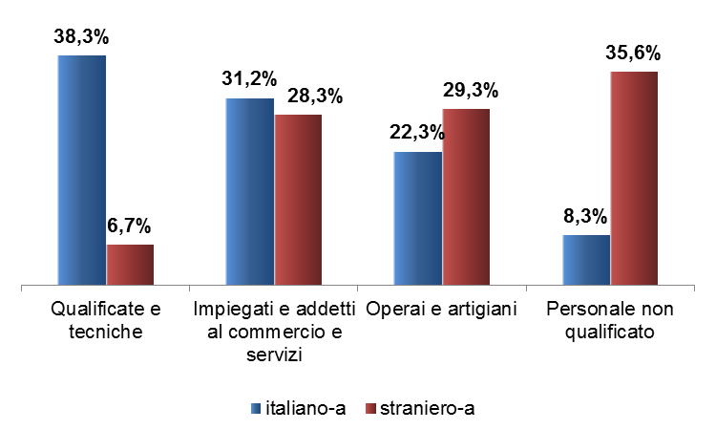

Fonte: elaborazioni Fondazione Leone Moressa su dati Istat

**Prime 10 professioni con maggiore presenza di stranieri e di italiani**

|  |  |  |  |
| --- | --- | --- | --- |
| **STRANIERI** | | **ITALIANI** | |
| *Perc. di stranieri sul totale occupati* | | *Perc. di italiani sul totale occupati* | |
| Domestici | 74,0% | Professori di scuola primaria | 99,9% |
| Badanti | 56,1% | Specialisti in scienze giuridiche | 99,8% |
| Venditori ambulanti | 51,6% | Tecnici delle attività finanziarie/ass. | 99,5% |
| Pastore, boscaiolo, pescatore | 39,8% | Tecnici in campo ingegneristico | 99,4% |
| Braccianti agricoli | 29,8% | Professori di scuola secondaria | 99,4% |
| Operai spec./Artigiani edili | 29,5% | Specialisti nelle scienze della vita | 99,3% |
| Operai non qualificato edile | 29,1% | Tecnici delle attività produttive | 99,0% |
| Addetti alla pulizia uffici/alberghi | 27,9% | Specialisti commercio e banche | 99,0% |
| Addetto non qualificato merci | 25,4% | Impiegati controllo di documenti | 98,9% |
| Dipintori edifici | 25,0% | Impiegati allo sportello/mov. denaro | 98,8% |

Fonte: elaborazioni Fondazione Leone Moressa su dati Istat

* **LE IMPRESE CONDOTTE DA STRANIERI**

**Le imprese straniere in Italia, 2016**

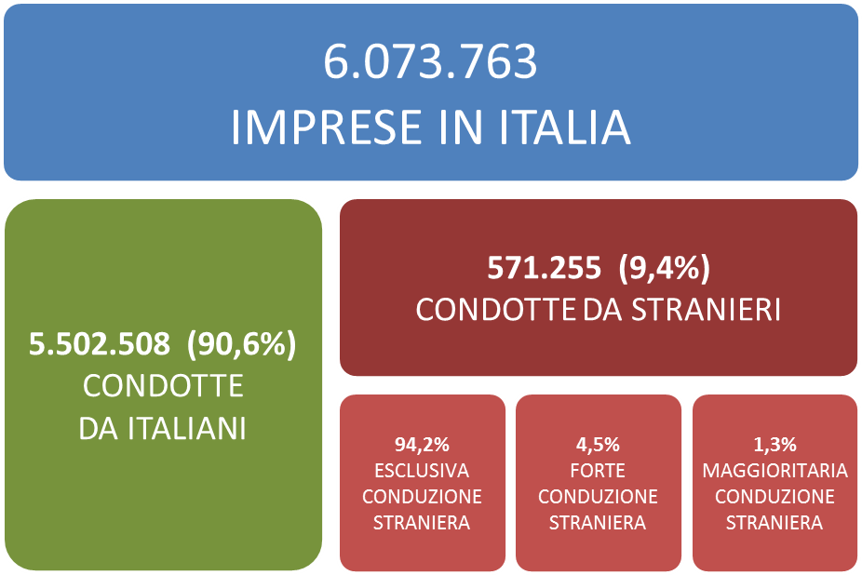

Elaborazioni Fondazione Leone Moressa su dati Infocamere

**Imprese straniere in Italia per settore, anno 2016**

|  |  |  |  |  |  |  |  |
| --- | --- | --- | --- | --- | --- | --- | --- |
| **Settori** | **N. imprese straniere** | **Distrib. %** | **Incid. %**  **Stra/Tot** | **STRANIERE** | | **ITALIANE** | |
| **Variaz.% 2015/2016** | **Variaz.% 2011/2016** | **Variaz.% 2015/2016** | **Variaz.% 2011/2016** |
| Commercio | 207.043 | 38,5% | 13,4% | +3,3% | +32,4% | -0,6% | -3,7% |
| Costruzioni | 130.771 | 24,3% | 15,5% | +1,4% | +4,8% | -1,4% | -8,8% |
| Servizi | 96.423 | 17,9% | 6,4% | +5,6% | +39,6% | +1,2% | +4,1% |
| Manifattura | 44.612 | 8,3% | 7,7% | +2,7% | +12,8% | -1,4% | -8,1% |
| Alberghi/rist. | 44.101 | 8,2% | 10,1% | +6,5% | +46,0% | +1,8% | +8,4% |
| Agricoltura | 15.347 | 2,9% | 2,0% | +5,2% | +14,9% | -0,4% | -10,1% |
| **Totale\*** | **571.255** | **100,0%** | **9,4%** | **+3,7%** | **+25,8%** | **-0,1%** | **-2,7%** |

* Nel totale sono incluse anche 32.958 imprese non classificate

Elaborazioni Fondazione Leone Moressa su dati Infocamere

**Imprenditori immigrati in Italia per Paese di nascita, 2016**

|  |  |  |  |
| --- | --- | --- | --- |
| **Primi 10 paesi** | **Imprenditori**  **immigrati** | **Distrib. %** | **Variazione %**  **2015-16** |
| Marocco | 73.387 | 10,9% | +1,8% |
| Cina | 68.546 | 10,2% | +4,4% |
| Romania | 63.915 | 9,5% | +2,5% |
| Albania | 41.153 | 6,1% | +3,4% |
| Svizzera | 36.268 | 5,4% | -0,1% |
| Bangladesh | 35.856 | 5,3% | +6,1% |
| Germania | 31.748 | 4,7% | +0,9% |
| Egitto | 25.159 | 3,7% | +4,8% |
| Francia | 20.492 | 3% | -0,3% |
| Senegal | 19.669 | 2,9% | +0,5% |
| **Totale stranieri** | **675.292** | **100%** | **+2,9%** |

Elaborazioni Fondazione Leone Moressa su dati Infocamere

**LE DINAMICHE MIGRATORIE**

* Sono circa 250 milioni i migranti internazionali, ovvero il 3% della popolazione mondiale, mentre le migrazioni forzate riguardano 65 milioni di migranti, di cui il 60% sfollati interni.

**Migranti forzati nel mondo, 2015**

|  |  |
| --- | --- |
| **Status** | **Milioni di persone** |
| Richiedenti asilo (paesi Ocse) | 3,2 |
| Rifugiati Unhcr | 16,1 |
| Rifugiati Palestina | 5,2 |
| Sfollati interni | 40,8 |
| TOT. | 65,3 |

Fonte: Elaborazioni Fondazione Leone Moressa su dati Unhcr

**Rifugiati per Paese di accoglienza in MLN, 2015**

|  |  |  |  |  |
| --- | --- | --- | --- | --- |
| **Primi 6 paesi di accoglienza** | **Rifugiati** | **% su Tot. rifugiati** | **Pop. residente** | **Rifugiati per 1000 abitanti** |
| Turchia | 2,5 | 15,5% | 78,7 | 31,8 |
| Pakistan | 1,6 | 9,9% | 188,9 | 8,5 |
| Libano | 1,1 | 6,8% | 5,8 | 188 |
| Iran | 1,0 | 6,1% | 79,1 | 12,4 |
| Etiopia | 0,7 | 4,6% | 99,4 | 7,4 |
| Giordania | 0,7 | 4,1% | 7,6 | 87,4 |

Fonte: Elaborazioni Fondazione Leone Moressa su dati UNHCR

**Primi cinque Paesi per richieste d’asilo, intervallo 2014-2016**

|  |  |  |  |  |  |
| --- | --- | --- | --- | --- | --- |
| **2014** | | **2015** | | **2016** | |
| **Richieste totali** | **626.960** | **Richieste totali** | **1.322.825** | **Richieste totali** | **1.258.865** |
| Germania | 32,3% | Germania | 36% | Germania | 59,2% |
| Svezia | 12,9% | Ungheria | 13,4% | *Italia* | *9,8%* |
| *Italia* | *10,3%* | Svezia | 12,3% | Francia | 6,6% |
| Francia | 10,3% | Austria | 6,7% | Grecia | 4,1% |
| Ungheria | 6,8% | *Italia* | *6,3%* | Austria | 3,3% |

Fonte: elaborazioni Fondazione Leone Moressa su dati Eurostat

1. Il calcolo del “PIL dell’immigrazione” è stato realizzato a partire dal Valore Aggiunto prodotto dagli occupati in Italia, ipotizzando che a parità di settore e regione la produttività degli occupati stranieri sia uguale a quella degli italiani.
2. Organizzazione Internazionale per le Migrazioni e Ministero degli Affari Esteri e della Cooperazione Internazionale